Praksisopphold i Namibia – Januar – April 2015

En fantastisk reise!

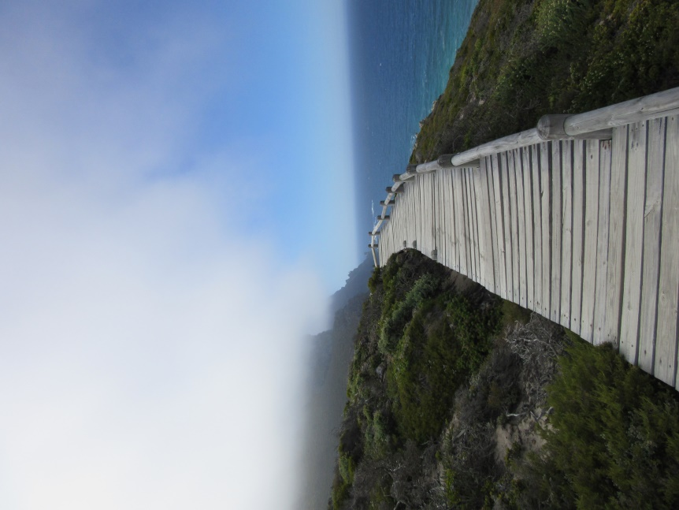

Disse tre månedene har vært helt fantastiske, så det å skulle velge ut noen få minner å skrive ned kan bli en utfordring. Jeg skal fortelle om hvordan vi bodde, om praksisstedet, reisene våre og mitt utbytte.

Jeg har aldri hatt et behov for å reise rundt om i verden, men når denne muligheten dukket opp så måtte jeg bare ta den. Jeg visste med meg selv at hvis jeg ikke tok denne eneste muligheten, så ville jeg angre for resten av livet.
Vi var 14 jenter fra Høgskolen i Østfold fra ulike utdanninger, de fleste av oss kjente hverandre ikke fra før. Dette har nå blitt 13 fantastiske jenter som har gitt meg så utrolig mye bra.

Wadadee
Vi bodde alle sammen på «Wadadee Guesthouse». Dette ligger i Katutura som er slumområdet i Windhoek, Namibia. Selv om det var slumområdet, så følte jeg meg aldri utrygg. De ansatte på Wadadee er svært dyktige, de hjalp oss med absolutt alt. Wadadee organiserer også reiser, så vi reiste alltid med Wadadee på våre turer, og det anbefaler jeg på det sterkerste! Wadadee var med på å gjøre mitt opphold i Namibia helt fantastisk.

Praksisstedet
Vi var fem vernepleierstudenter som var på «Dagbreek School for the Intellectually Impaired», en spesial skole for barn med ulike funksjonsnedsettelser og atferdsproblemer. Skolen består av barn og ungdommer i grunnskolealder. Barna kommer fra hele Namibia, noen av barna bor på skolen i små hus som heter «hostels». Der bor de sammen med andre barn og en «mamma». De må bo der av ulike årsaker, en av grunnene kan være på grunn av lang reise vei. Det er en fin skole, hvor barn og ungdommer med spesielle behov også får gått på skole. Det er utrolig mange flotte barn og ungdommer der som jeg kommer til å savne masse!
Vi jobbet også på et suppekjøkken som heter «Home of Good Hope». Her serverte vi mat og drikke til barn som var sultne både før og etter skoletid, det var også barn der som ikke gikk på skole. Vi hjalp til med å vaske, rydde, servere og leke med barna. Dette var en utrolig sterk opplevelse å se så mange barn som kom for å få en liten porsjon med mat, men det er ikke en opplevelse jeg ville vært for uten.

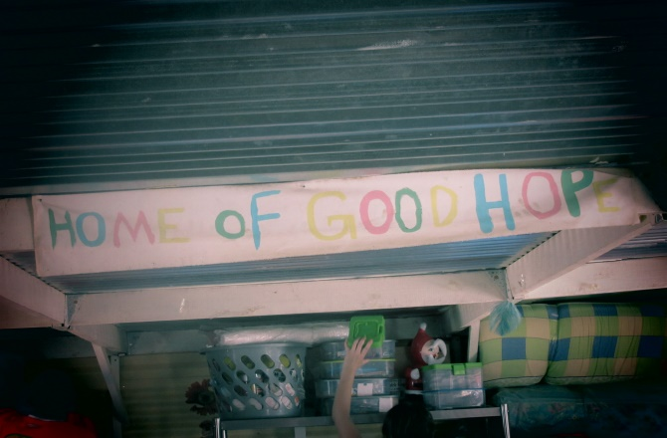
Vi hjalp også til på et barnehjem som heter «Hope Village». Vi var aldri på selve barnehjemmet og jobbet der, men vi tok med noen barn derfra til et badeland i Katutura. Det var en fin opplevelse å få være med de små barna å gjøre hyggelige ting med dem, hvert fall når man vet at de nesten aldri får være utenfor barnehjemmet for å gjøre andre aktiviteter.

Reisene
I løpet av disse 13 ukene i Namibia, så har vi fått oppleve veldig mye. Mer enn jeg noen gang hadde drømt om! Vi reiste mye rundt i Namibia hvor vi dro til Swakopmund, Sossusvlei og Etosha og vi reiste også til Botswana, Zimbabwe og Sør Afrika.
Swakopmund var en kjempefin by som hadde god atmosfære og hyggelig mennesker, og det var utrolig deilig å kunne ligge på stranda og vasse i Atlanterhavet. Vi hoppet i fallskjerm, stod på sandboard på og kjørte i over 70 km/t nedover sanddynene på treplater. Sossusvlei hadde en fantastisk natur og en utrolig varme! Vi stod opp tidlig for å gå på opp på en sanddyne for å se soloppgangen og noen av oss gikk opp «Big Daddy», en av verdens største sanddyner. Etosha var en utrolig opplevelse, her var vi kun på safari en hel helg! Vi bodde inne i nasjonal parken og kunne høre nesehorn og løver grynte og brøle om natten. På denne turen så vi også utrolig mange dyr, som løver, giraffer og antiloper.
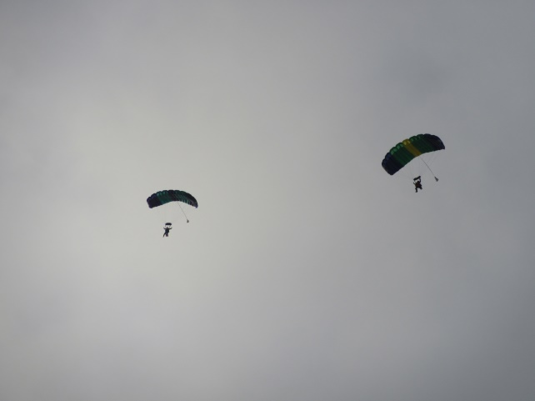
Fallskjermhopping i Swakopmund
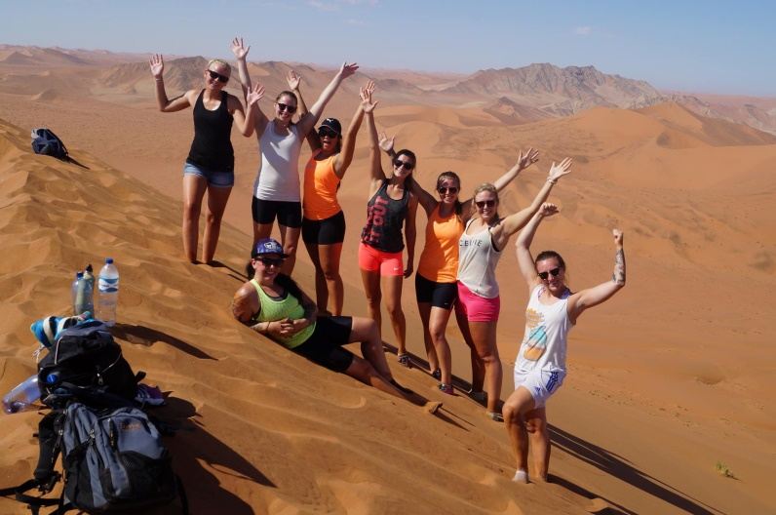
På toppen av Big Daddy

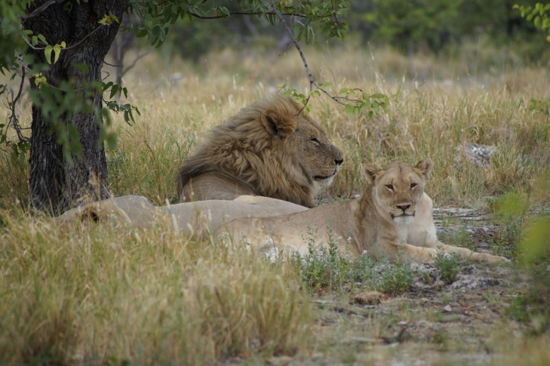
Løver i Etosha

Den lengste turen vi hadde var da vi kjørte fra Namibia til Zimbabwe. Vi brukte tolv dager på både kjøring og overnatting. Da vi kom til hoved destinasjonen som var Victoria Falls, så var alle veldig spente, for det var her vi kunne hoppe i strikk, gå med løver, dra på elefant safari og mye mer! Dette er den beste turen vi hadde for meg, det var her vi ble ordentlig kjent med hverandre og vi opplevde så mye. På denne turen bodde vi som regel i telt i tolv dager, men vi hadde muligheten til å oppgradere til hytter noen plasser, og vi oppgraderte til hytte den nest siste campen vi var på.
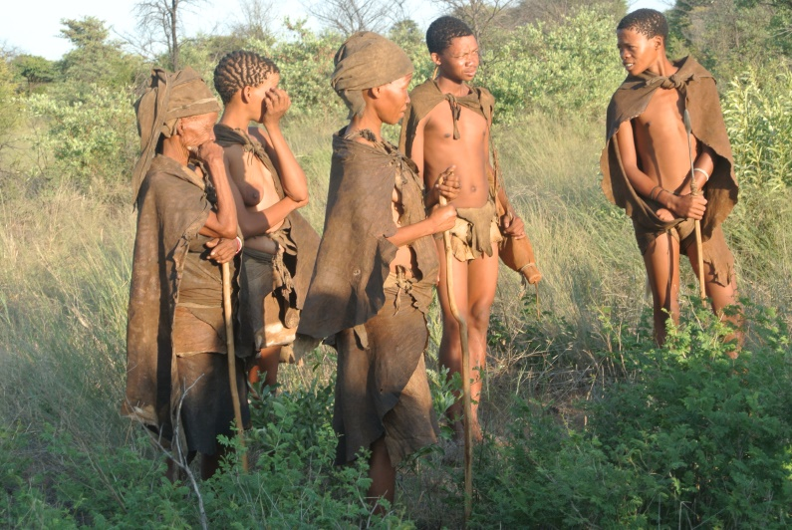
«Bushmen» i Botswana
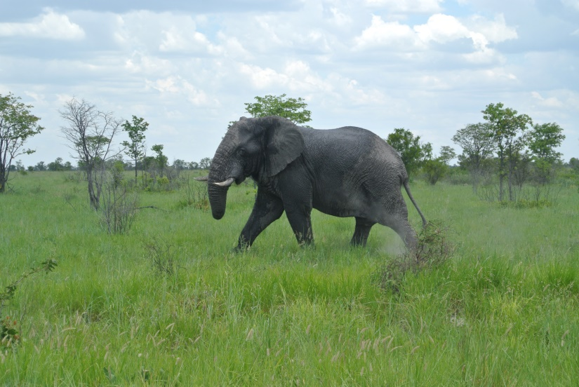
En av elefantene vi kjørte forbi

Vi kjørte også bil til Sør Afrika, Cape Town. Det var en utrolig lang bilreise, men absolutt vært det. Cape Town er en flott by som har alt! Det er storby, det er sjø og en utrolig natur! Vi var på Afrikas sørligste punkt, Table Mountain og Robben Island.
Jeg ville ikke vært foruten noen av reisene.
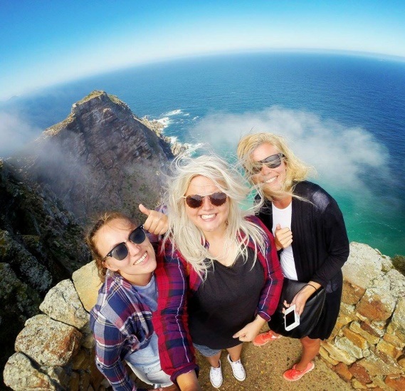
Cape Point
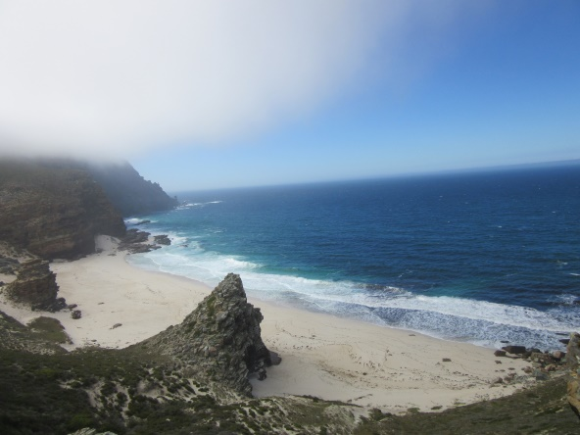
Gåtur mot Cape Point

Faglig og personlig utbytte
Jeg har utviklet meg mer enn jeg hadde forventet. Det å se og bo så nær fattigdom har gjort at jeg tenker stadig mer gjennom situasjoner her hjemme i Norge, om hvordan vi lever i forhold til folket i Namibia. Jeg har fått et annet syn på mennesker, og jeg føler meg mer åpen for å bli kjent med andre og hvordan de lever. Jeg føler har blitt mer åpen for andre kulturer og jeg er ikke like skeptisk til kulturer som jeg var før. Personlig har jeg også utviklet meg og det er mest på grunn av at jeg har klart å bo i et annet land med mennesker jeg ikke kjente og klart å få en god hverdag.
Det faglige utbytte vil jeg også si er stort, men totalt annerledes fra det praksisutbytte man får i Norge. Det er en virkelig spesiell opplevelse å jobbe i et så ulikt land enn Norge, hvert fall siden forskjellene er så store. Jeg har lært å se ulike behov, og se behovene til barn og ungdommer i Namibia i forhold til behovene i vårt land. Jeg ville aldri vært foruten denne praksisen.

Jeg vil takke for denne muligheten jeg var så heldig som fikk. Jeg har fått minner og venner for livet.

